«Дни открытых дверей» - свободное посещение родителями мероприятий
в МБДОУ детском саду №57 (корпус: ул. Измайлова, 51А).

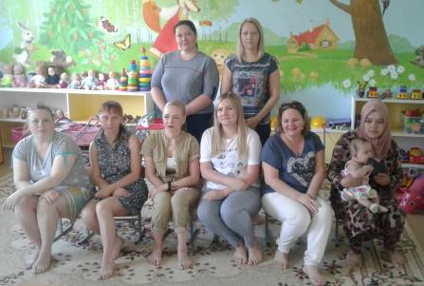

Подробнее:

С 14 по 17 мая 2019 года в МБДОУ детском саду №57 были организованы «Дни открытых дверей» - свободное посещение родителями мероприятий во всех возрастных группах.
«День открытых дверей» - одна из форм взаимодействия с семьями воспитанников, которая позволяет родителям ощутить атмосферу детской жизни в образовательном учреждении, оценить работу педагогов.
Педагоги представили организацию образовательной деятельности по разным направлениям: сенсорному развитию, социально- коммуникативному, речевому, познавательному, художественно-эстетическому.
Основные задачи данного мероприятия: психолого – педагогическое просвещение родителей воспитанников, укрепление партнёрских отношений, расширение представлений об образовательном процессе.
Мы рады сотрудничеству! Двери детского сада открыты для родителей!

ФОТООТЧЕТ

ОБРАЗОВАТЕЛЬНАЯ ДЕЯТЕЛЬНОСТЬ С ДЕТЬМИ
В РЕЖИМЕ ДНЯ ДЕТСКОГО САДА

Группы раннего возраста
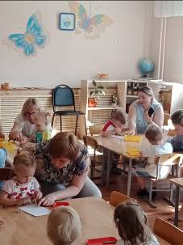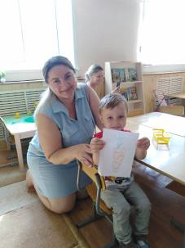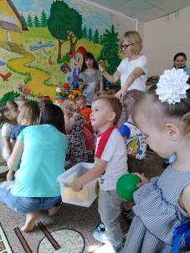
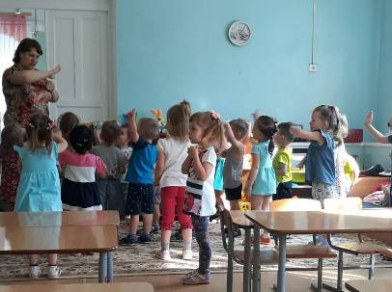

Группы младшего дошкольного возраста
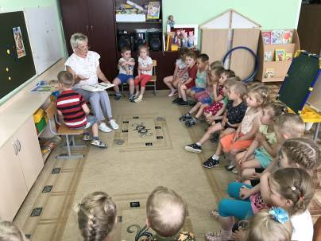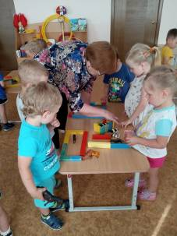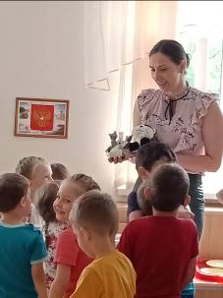

Группы старшего дошкольного возраста
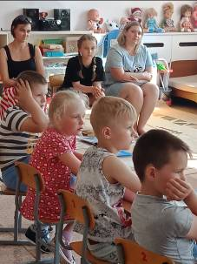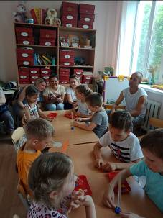

ОРГАНИЗАЦИЯ ДОПОЛНИТЕЛЬНЫХ ОБРАЗОВАТЕЛЬНЫХ УСЛУГ
«Оригами»
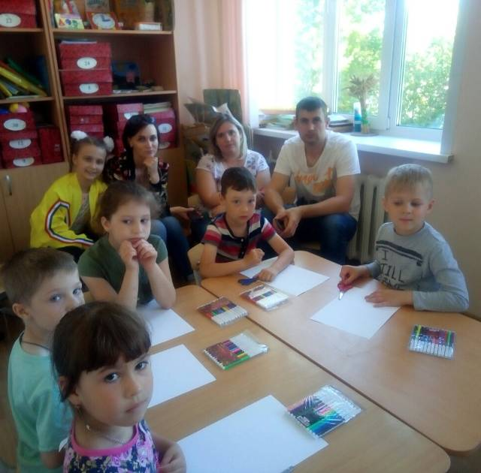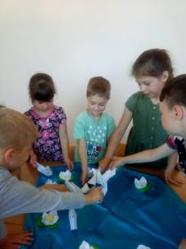
«Ментальная математика»
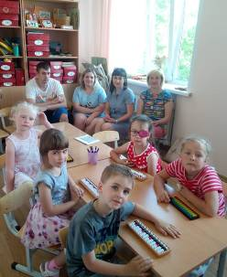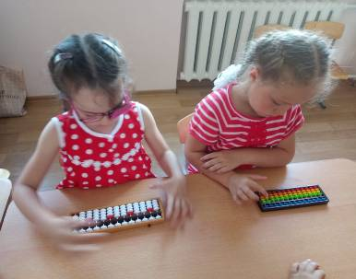
«Тестопластика»
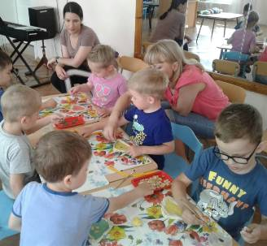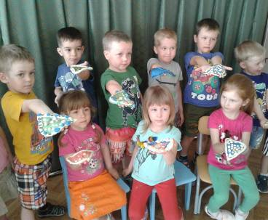
«Читайка»
«